УРОК ПАМЯТИ

6 декабря в школьном музее прошел Урок Памяти, посвященный Петру Алексеевичу Каурову, чья жизнь трагически оборвалась 14 лет назад. На нем присутствовали жена Петра Алексеевича, Мария Филипповна Каурова, и их внук Петр. Встреча с учащимися школы прошла в теплой дружеской обстановке. Мария Филипповна поделилась с ребятами воспоминаниями о Петре Алексеевиче. Был просмотрен фрагмент видеофильма об открытии бюста П.А.Каурова в феврале 2005 года. Экскурсоводы школьного музея провели экскурсию для гостей, представили новую экспозицию "Власть сегодня: продолжение традиций".
Память о Петре Алексеевиче Каурове вечна в каждом из нас, потому что именно он заложил основы успешного развития Мурома - прекрасного города, в котором мы живем.
Но память сердца нам не остудить,
Иначе как на свете дальше жить?
И тяжко хоть утраты вспоминать,
Мы не должны об этом забывать!

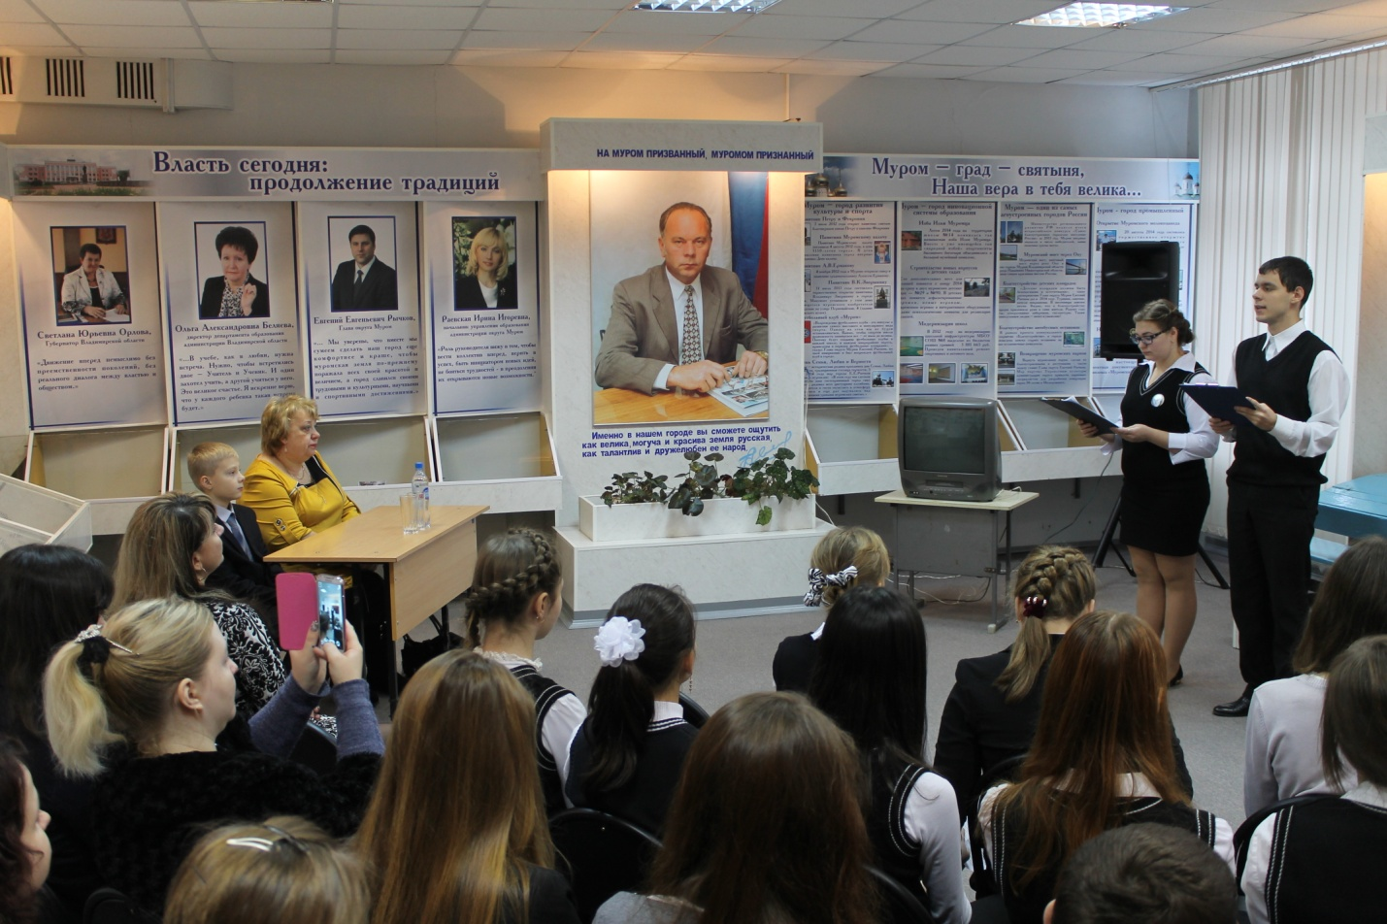

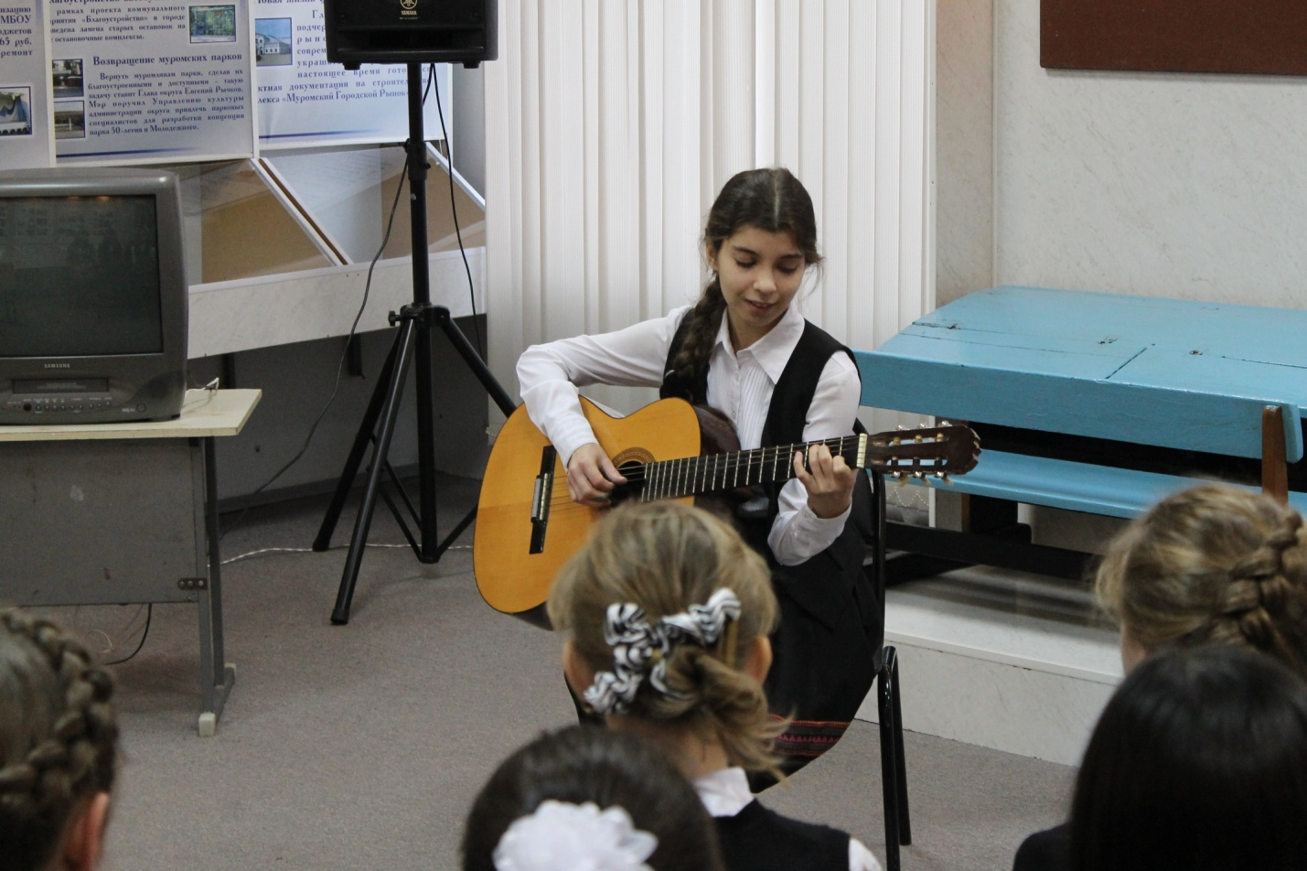

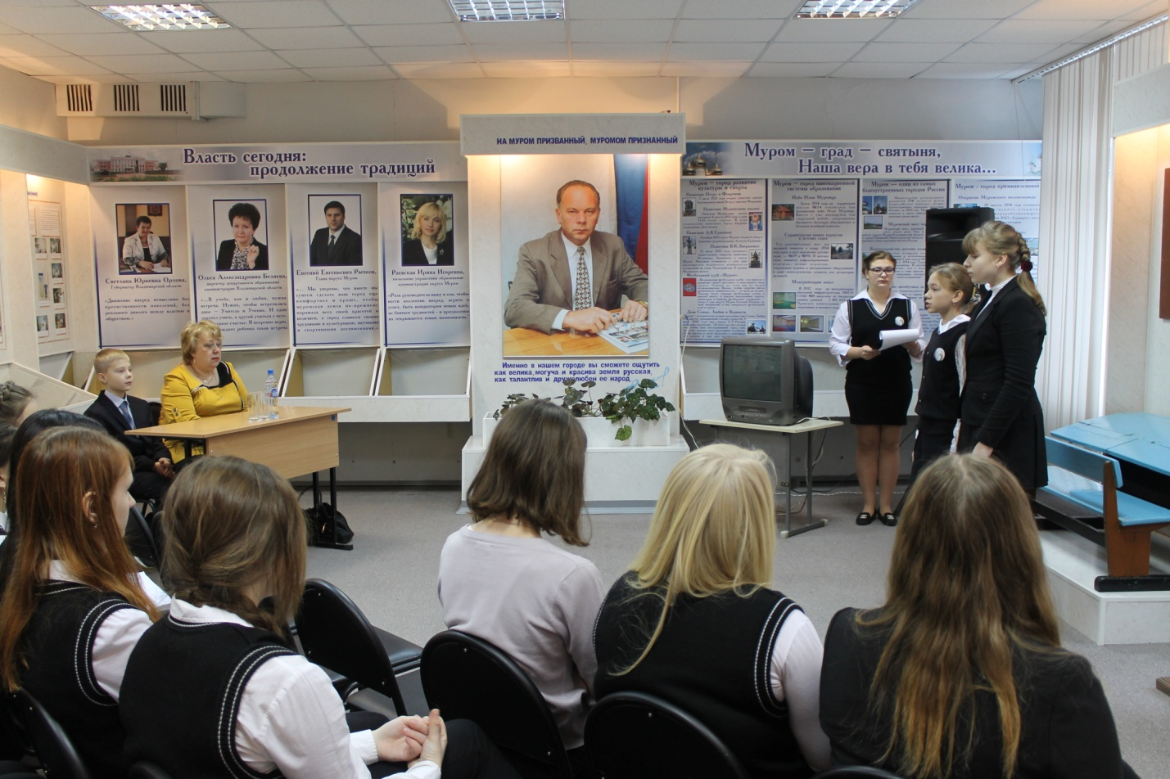

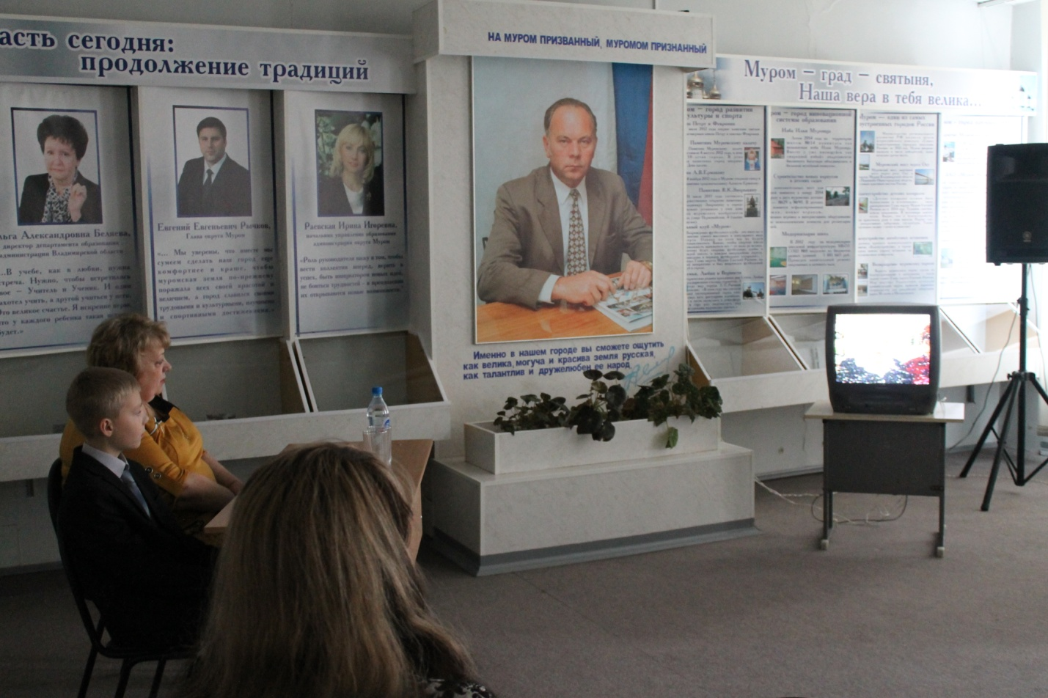
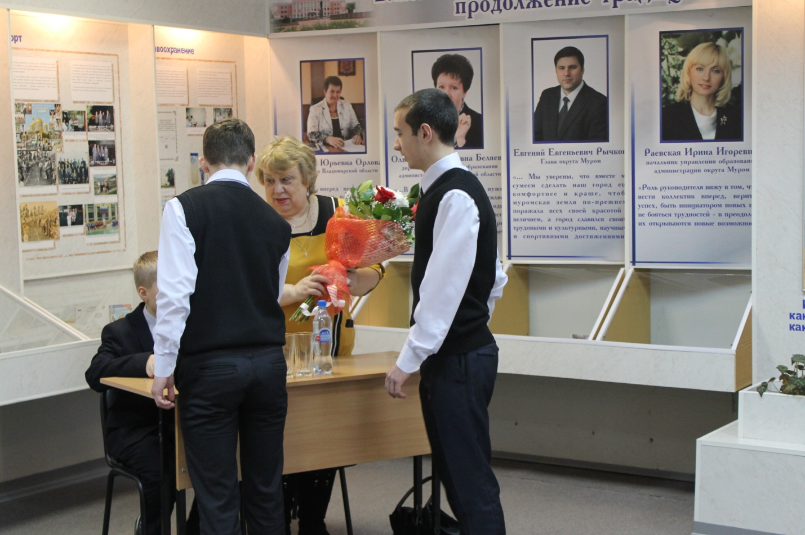
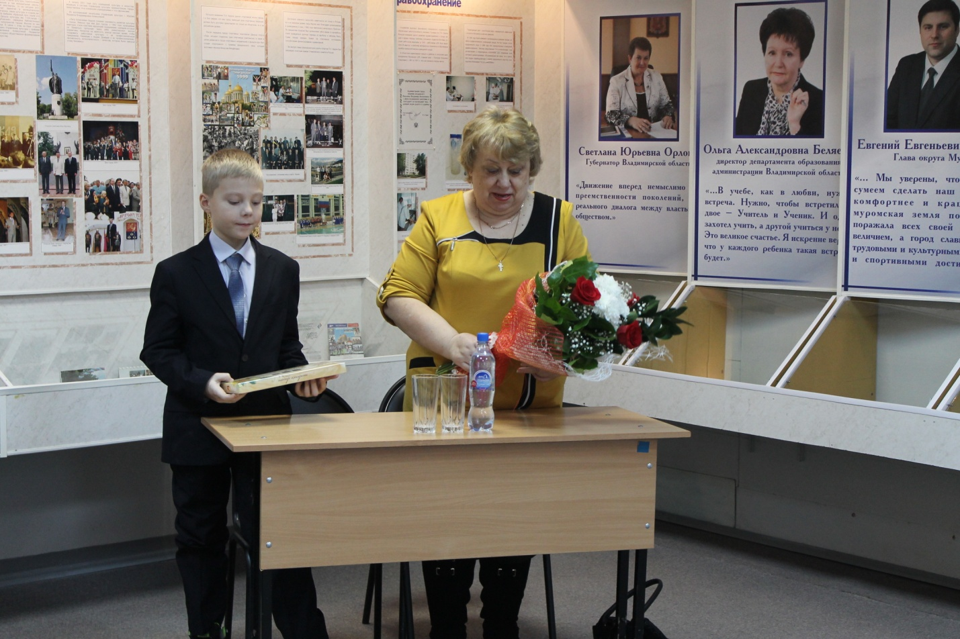
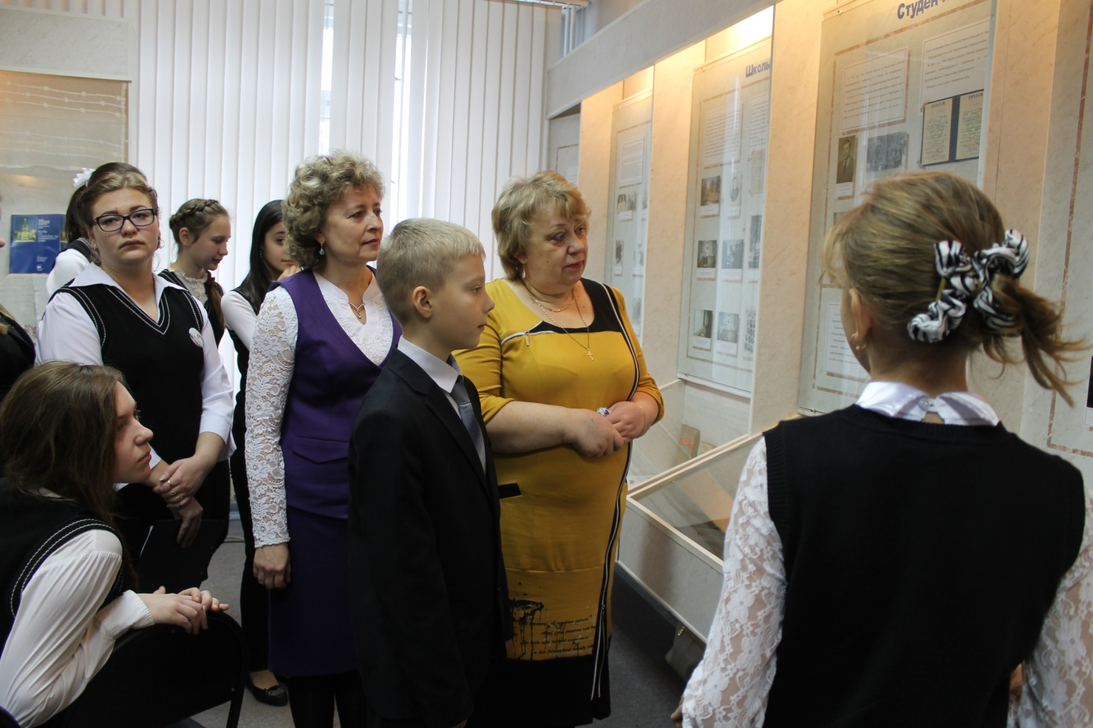

Е.В Киевская
учитель русского языка и литературы
Наша память сегодня в нас живет неизменно
По тому человеку, что возглавил дела.
Сколько б сделано было еще с вдохновеньем
Если б пуля у сердца в декабре не прошла.

Мы с достоинством имя его повторяем,
Что для города сделано – нам не забыть.
Мы на стендах музейных ту судьбу проживаем,
Школа наша взывает: той памяти быть!

И мы благодарны его начинаниям,
Память рядом присутствует, и на этом стоим.
Здесь наш дом и наш труд, и стремление к знаниям.
И сквозь годы мы память о нем сохраним!

